
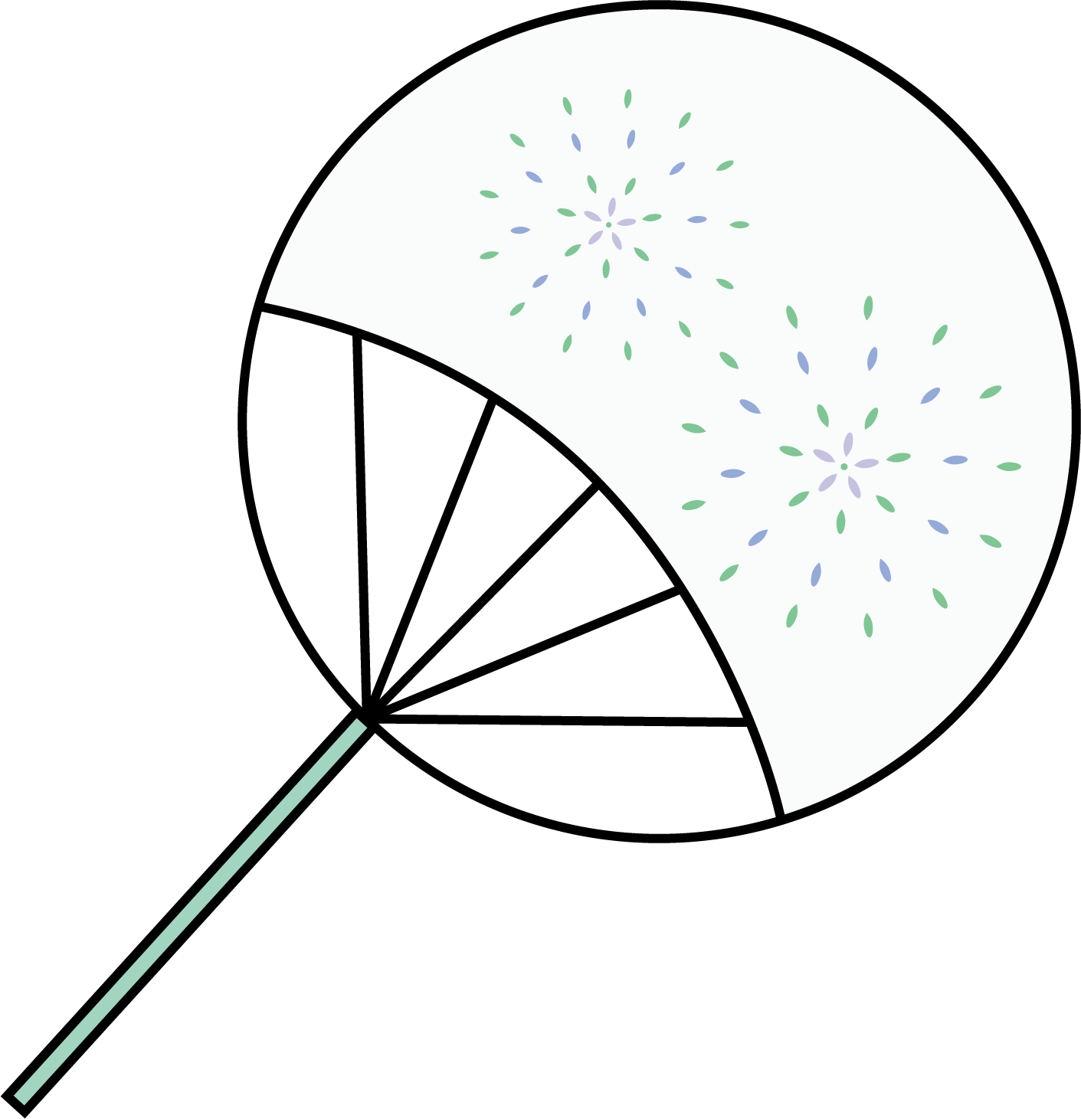

テンプレＢａｂｙ河川敷広場
20：00-21：00
（水）
30日
７月
2030年
ル
イ
タ
ト

